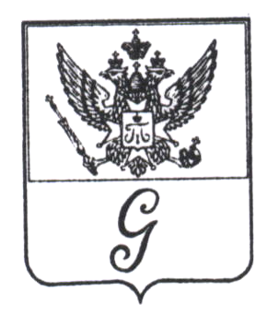
ЛЕНИНГРАДСКАЯ ОБЛАСТЬ

АДМИНИСТРАЦИЯ МУНИЦИПАЛЬНОГО ОБРАЗОВАНИЯ
«ГОРОД ГАТЧИНА» ГАТЧИНСКОГО МУНИЦИПАЛЬНОГО РАЙОНА

ПОСТАНОВЛЕНИЕ

от 28 июня 2013 г. № 938

О внесении изменений в Постановление администрации муниципального образования «Город Гатчина» Гатчинского муниципального района от 11 февраля 2013 г. № 163 «Об установлении вида разрешенного использования земельного участка,
расположенного по адресу: Ленинградская область, город Гатчина,
ул. Урицкого, д. 31»

В связи с необходимостью внесения изменений, руководствуясь Уставом МО «Город Гатчина», администрация МО «Город Гатчина» п о с т а н о в л я е т:

1.Внести в Постановление администрации муниципального образования «Город Гатчина» Гатчинского муниципального района от 11 февраля 2013 г. № 163 «Об установлении вида разрешенного использования земельного участка, расположенного по адресу: Ленинградская область, город Гатчина, ул. Урицкого, д. 31»
следующие изменения:

- пункт 1 постановления читать в следующей редакции - установить вид разрешённого использования земельного участка с кадастровым № 47:25:0102022:22, общей площадью 2092 кв.м., расположенного по адресу: Ленинградская область, город Гатчина, ул. Урицкого, д. 31- «многоэтажный многоквартирный жилой дом». Предоставить разрешение на отклонение от установленных Правилами землепользования и застройки, утвержденными решением Совета депутатов МО «Город Гатчина» от 24 октября 2012 г. № 46, предельных параметров разрешённого строительства - предельное количество этажей многоэтажного многоквартирного жилого дома - 7 этажей.

2. Общему отделу администрации МО «Город Гатчина» опубликовать настоящее постановление и разместить на официальном сайте администрации МО «Город Гатчина» в сети «Интернет».
3. Контроль исполнения постановления возложить первого заместителя главы администрации МО «Город Гатчина» А. А. Супренка.

Исполняющий обязанности главы
администрации МО «Город Гатчина» А. А. Супренок

